Игра «Математическое ралли»

Тема: «Решение задач на повторение».

Цель: повторить ранее пройденный материал, научить решать задачи на изученную тему.
Задачи:
1)прививать интерес к предмету;
2)развивать логическое мышление, математическую речь;
3)отрабатывать навыки арифметических действий с положительными и отрицательными числами, раскрывать скобки.

.

Ход урока:
- Организационный момент.
Слова учителя:
Придумано кем-то просто и мудро
При встрече здороваться:
- Доброе утро!
- Доброе утро!- солнцу и птицам.
- Доброе утро!- улыбчивым лицам.
И каждый становится добрым, доверчивым…
Доброе утро длится до вечера.
Мы живем в одном краю,
Всех я вас приветствую!
(слайд 1)
Сегодня на уроке мы с вами повторим изученный материал. Проверим усвоение материала в ходе выполнения упражнений
( слайд 2,3)
Сегодня мы проведем урок в игровой форме.
1.Правила игры
Класс разбивается на 2 группы. Каждому экипажу предстоит совершить пробег по местности с множеством препятствий. Преодолеть эти препятствия сможет экипаж, который знает законы, по которым выполняется действие с положительными и отрицательными числами, а также раскрытие скобок. Победит тот экипаж, который наберёт больше очков, пройдя по всей трассе движения.

Девиз гонки: «Торопись- медленно»
Проверяем готовность экипажей ( устная работа , слайды 4-18 )
Учитель дает команду «На старт!»
1этап
Проверим местность.
Решить примеры и найти среди ответов под определенным номером свои.
1-й экипаж 2-й экипаж
-19,9+(-10) -30+(-29,1)
6-30 20-30
-6:( -9)*1/3 12:( -12):( -3/4)

Ответы:
1)-20,9 2)-29,9 3)20,9 4)36 5)-24 6)-2/9 7)2/9

8) -1,9 9) -59,1 10)50 11) -10 12) -4/3 13) 4/3

2-й этап. Составим карту гонки.

На рисунке изображена диаграмма трассы движения. Какие числа следует вписать во втором и третьих столбцах?

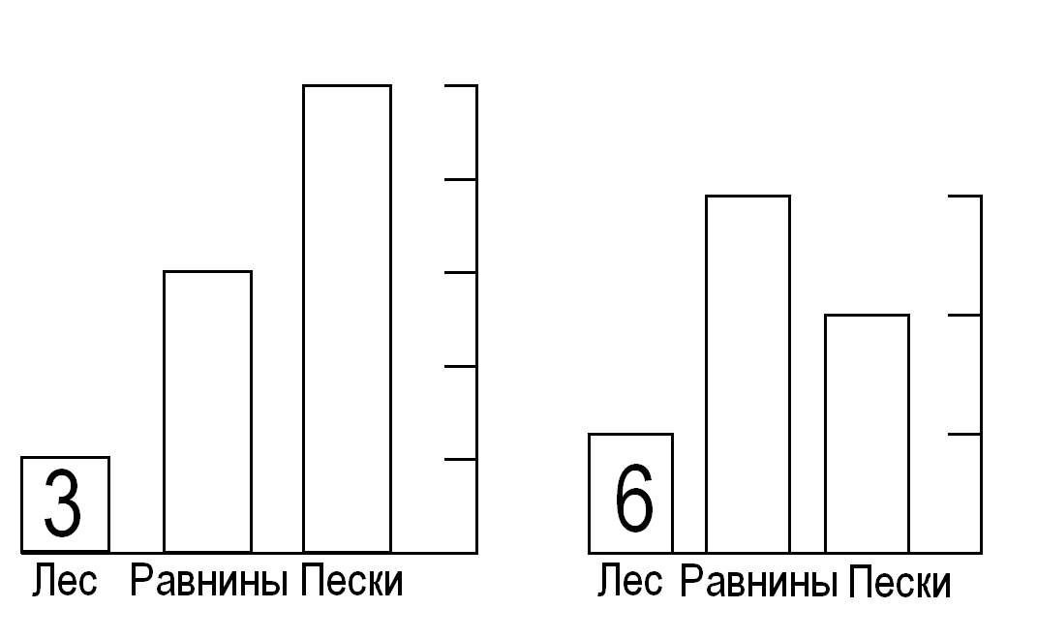

3 этап
Гонка по пересечённой местности .
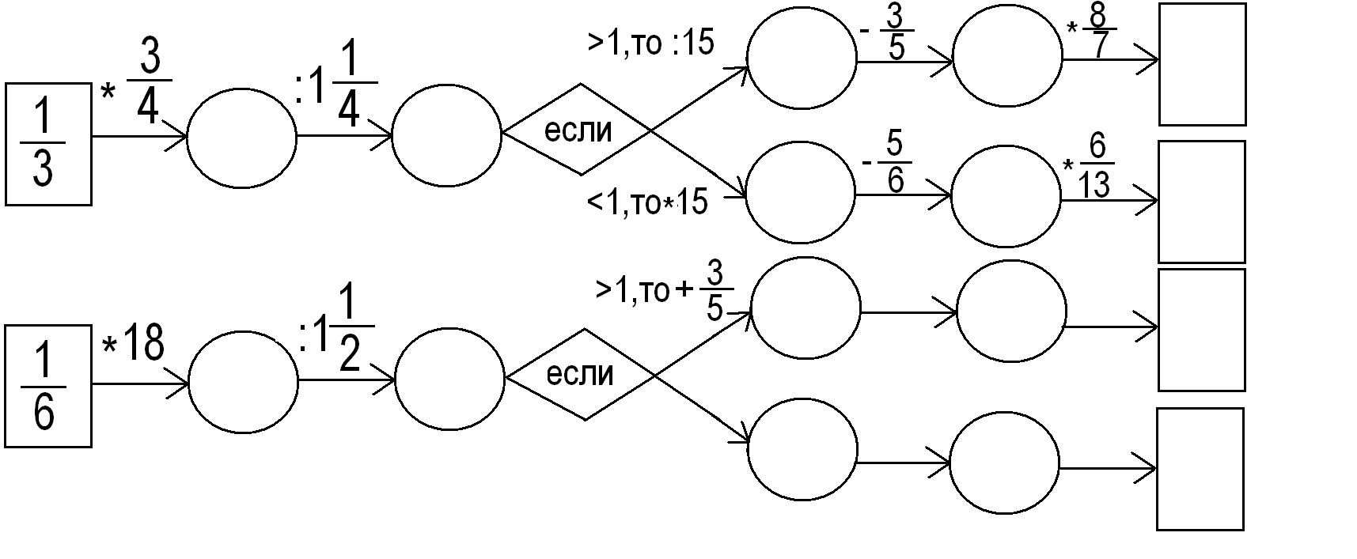

4этап
Внезапная остановка-авария
Необходимо устранить неисправность вашего автомобиля

Исправь ошибку.
1-й экипаж
В каком выражении неверно раскрыты скобки?
1)12-(5-6)=12-5+6
2)1,7+(4,1-3,8)=1,7+4,1-3,8
3)0,5-(-3+9)=0,5-3-9
4)38-(-1,5-4)=38+1,4+4
Укажи неверно выполненное деление
1)-42:7=-6
2)50: (-2,5)=20
3)-10: (-1/2)=20
4)0: (-5,9)=0
Какое из равенств неверно
1)1+(-0,5)=0,5 3)24+(-20)=-4
2)-1+0,5=-0,5 4)-10+0=-10

2-й экипаж
В каком выражении неверно раскрыты скобки?
1)-25+(64-10)=-25+64-10
2)450-(-5,6-12)=450+5,6+12
3)-81-(24-10)=-81-24+100
4)13,6+(-6+2,9)=13,6+6-2,9
Укажите неверно выполненное деление
1)24: (-3)=-8 3)-0,32: (-8)=0,4
2)-1/18: (-1/9)=1/2 4)0: (-4,6)=0
Какое из равенств неверно
1)-0,2+1=0,8 3)3+(-2,5)=0,5
2)10+(-9,9)=-1,1 4)-50+8=-42

5 этап
Привал.
Учитель: - Складывать и вычитать отрицательные числа в Древнем Китае умели еще до нашей эры. Индийские математики, в начале нашей эры, представляли положительные числа как «имущество», а отрицательные числа как «долг».
Вот как индийский математик Брахмагупта излагал правила сложения и вычитания : «Сумма двух имуществ- есть имущество, сумма двух долгов- есть долг, сумма имущества и долга равна их разности». Переведите это древнеиндийское правило на современный язык. ( слайды 19-22)

6 этап
Финиш.
1-й экипаж
Вычислите значение выражения
15,8-(15,8+7-5), раскрывая скобки

2-й экипаж
Раскрыв скобки, вычислите значение выражения
-16-(20,5-16+0)

7 этап
Подведение итогов
определение победителя по наибольшему количеству баллов. Выставление оценок.

8-й этап
Домашнее задание.
Повторить п.39 № 1250, №1251.

«Встаньте, поднимите голову вверх, представим, что на нас светит яркое солнышко.
Своими лучами оно посылает нам свет, тепло и любовь… Улыбнитесь друг другу, мне, я- вам. Подарим друг другу радость! Урок окончен»
( слайды 23,24)

Игра
«Математическое ралли»

Подготовила: учитель математики
МОУ ООШ
с. Чернышева
Самохвалова А. Н.

2013 г.

